Задача №1 (9.80)
В теплоізольованій посудині знаходиться суміш води і льоду при температурі t₁=0ºС. Через стінку в посудину вводиться торець мідного стержня, бічні стінки якого покриті теплоізолюючим шаром. Другий торець стержня занурений у воду, що кипить. Через час Т_{м}=15хв весь лід в посудині розтанув. Якщо замість мідного стержня в цьому експерименті був використаний сталевий стержень такого ж перерізу, але іншої довжини, то весь лід розтанув би за час Тс=48хв.
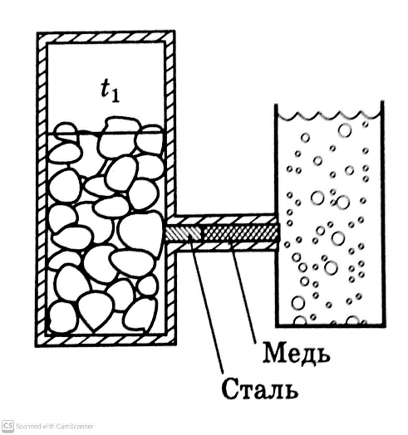
Стержні з’єднують послідовно. Якою буде температура t в місці дотику мідного і стального стержнів? Розглянути 2 випадки:
- Вода, що кипить торкається до торця мідного стержня
- Вода, що кипить контактує з торцем стального стержня.
Через який час Т розтане весь лід при послідовному з’єднанні стержнів? Чи буде цей час однаковим для випадків 1 і 2 ?
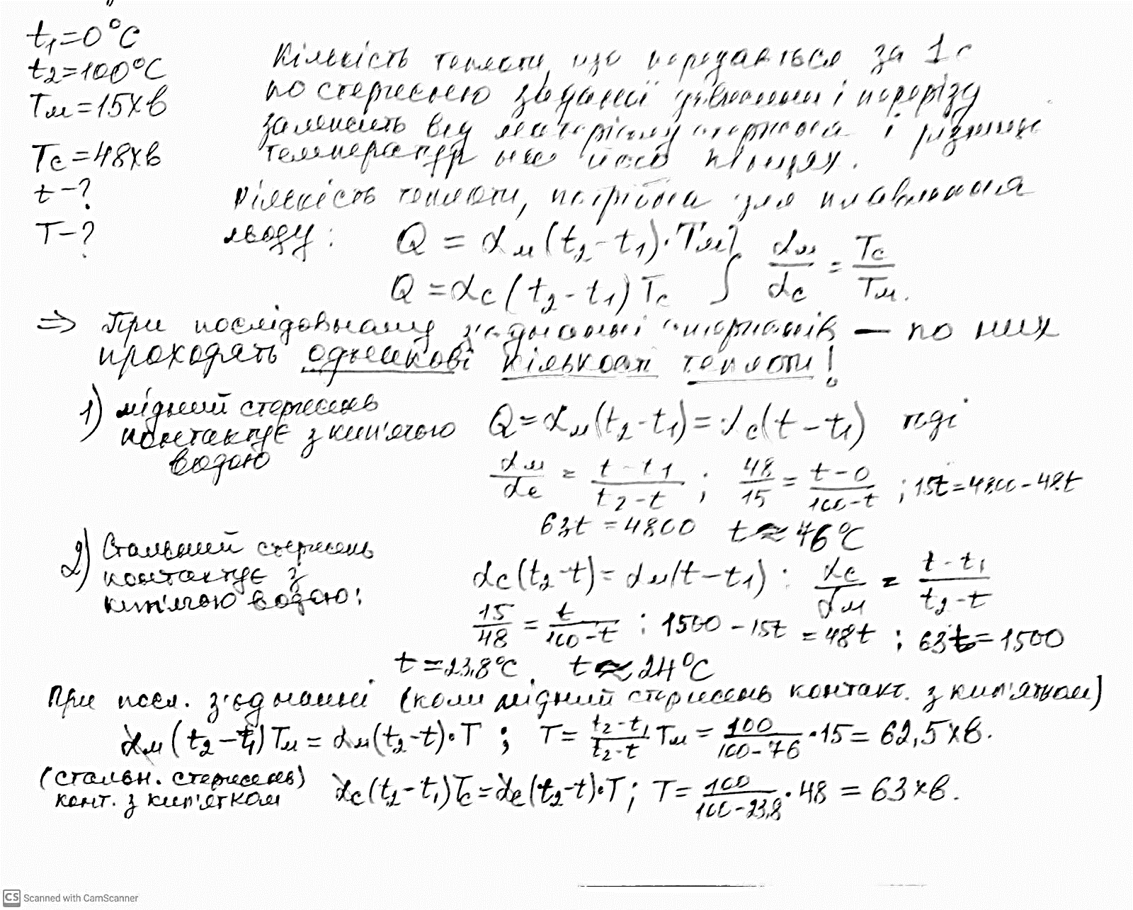
Задача №2 (9.24)
Лабораторна електроплитка, опір спіралі якої R=20 Ом, ввімкнена в мережу послідовно з резистором, R₀=10 Ом. При тривалому ввімкненні плитка нагрілась від кімнатної температури t₀=20 ºС до максимальної температури t₁=52 ºС. До якої максимальної температури t_{х} нагріється плитка, якщо паралельно до неї ввімкнути ще одну таку саму плитку?

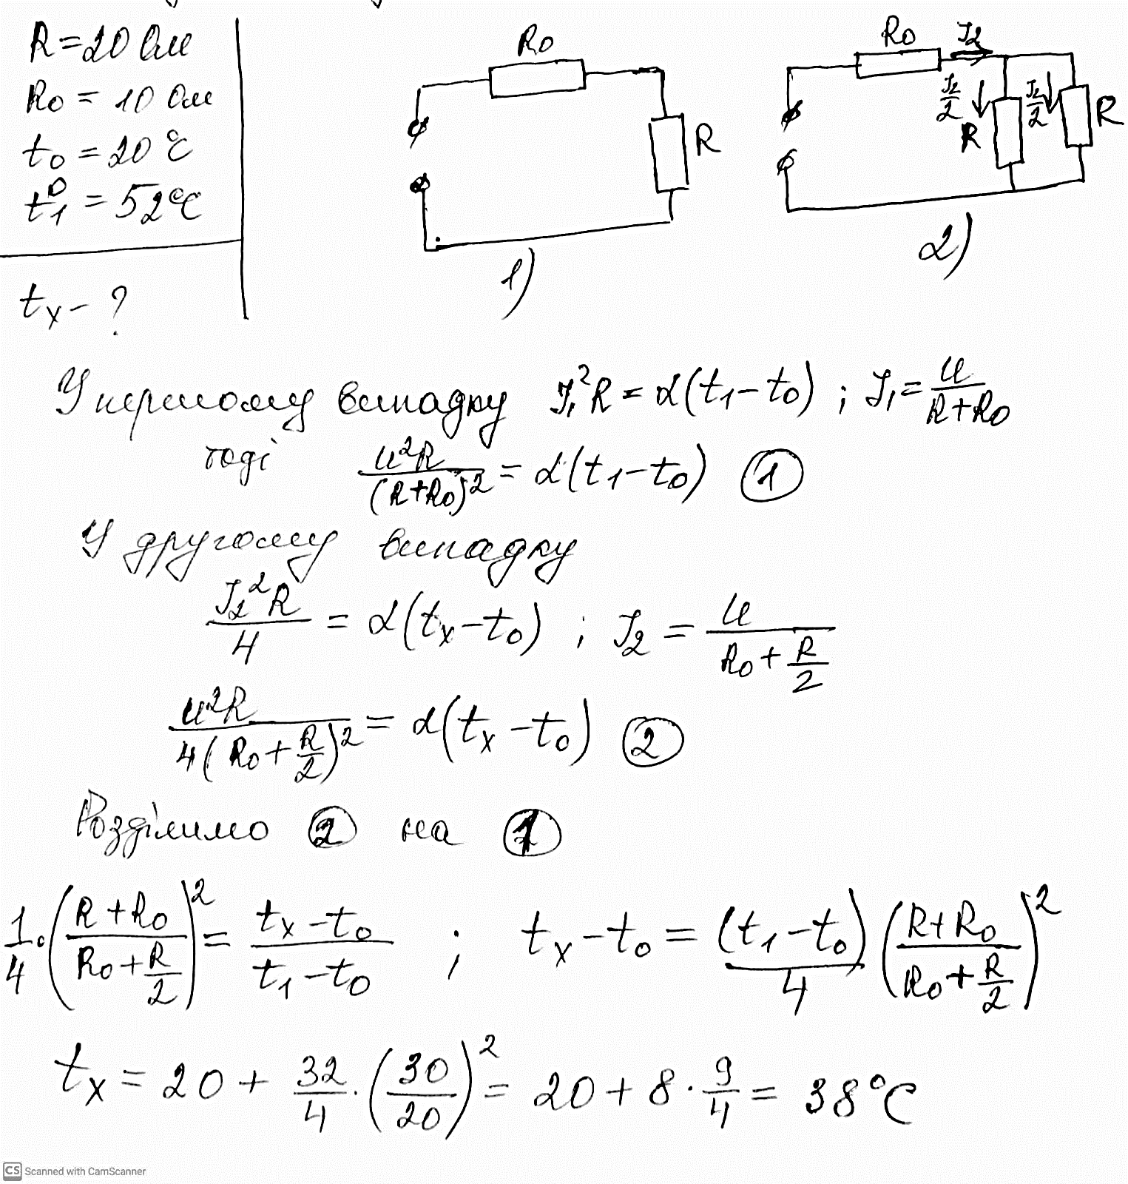

Задача №3 (9.6)
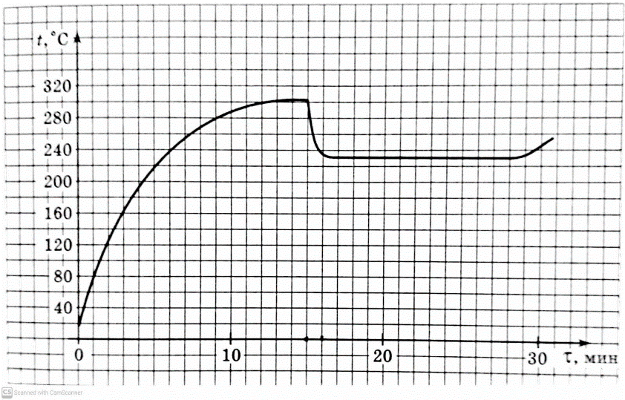
Мініатюрний тигель для плавлення металу має електронагрівник сталої потужності Р₀=20 Вт. Нагрівник вмикають і, після того як його температура практично перестає зростати, в тигель кидають кілька кусочків олова, загальною масою m=80 г. Олово починає плавитись. Графік залежності температури в тиглі від часу зображено на рисунку. Визначте питому теплоту плавлення олова.
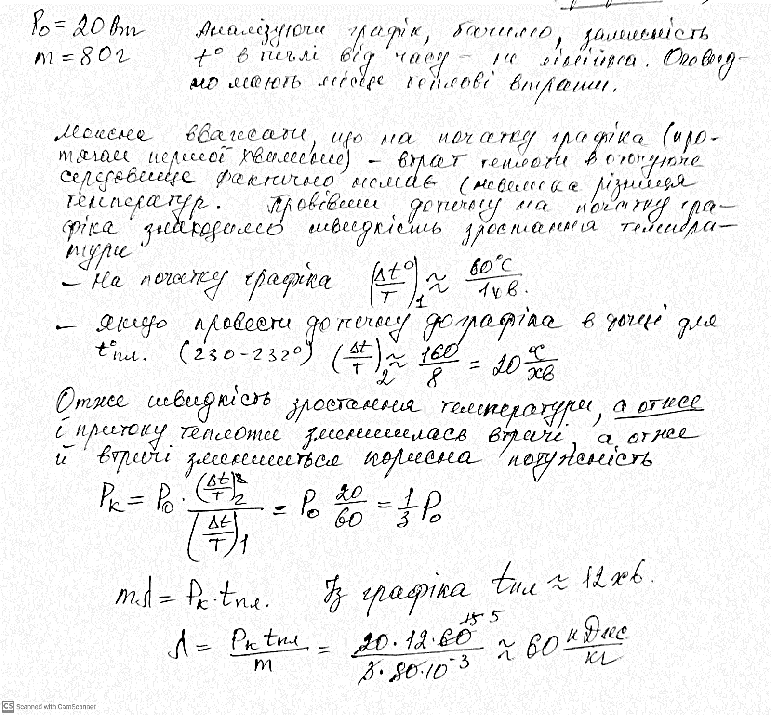
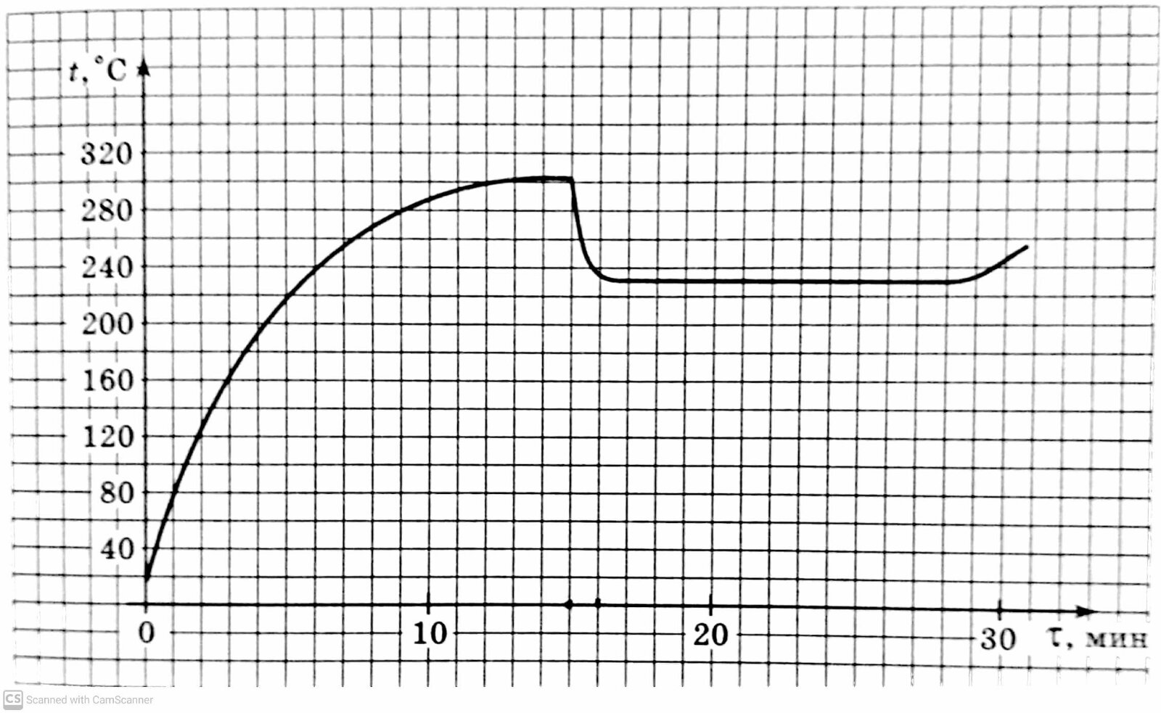

Задача №4 (9.3)
При розведенні теплолюбних риб в акваріумі для підтримування необхідної температури води t_{т}=25ºС використовують електричний нагрівник, потужність якого Р₀= 100 Вт. Для холодолюбних риб температура води в акваріумі має бути t_{х}=12ºС. Для забезпечення низькотемпературного режиму через занурений в акваріум теплообмінник - довга мідна трубка – пропускають водопровідну воду, температура якої t₁=8ºС (ефективність теплообмінника достатньо висока, вода, що витікає з трубки – перебуває в тепловій рівновазі з водою в акваріумі). Припускаючи, що потужність теплообміну між акваріумом і оточуючим середовищем пропорційна різниці температур між ними, визначте мінімальну витрату води $k=\frac{∆m}{∆t}$ для підтримування заданого температурного режиму. Кімнатна температура t₀=20ºС. $с_{в}=4200\frac{Дж}{кг ºС}$ . Як зміниться відповідь, якщо в акваріумі будуть розводити риб, для яких потрібна температура t*=16ºС ?

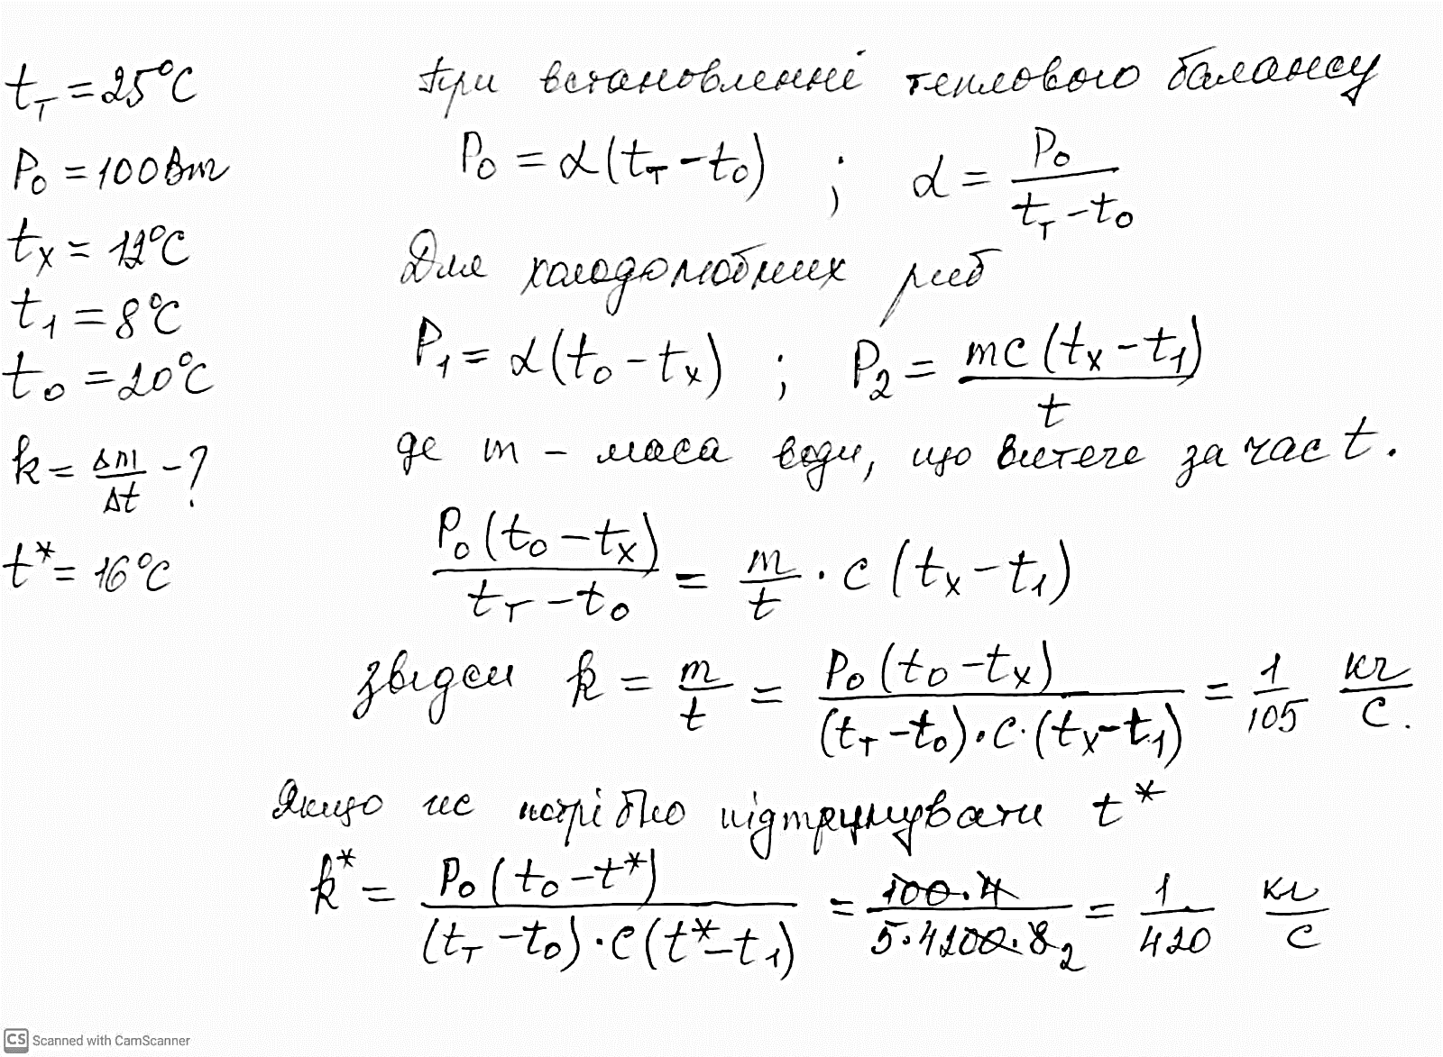

Задача №1 (9.80)
В теплоізольованій посудині знаходиться суміш води і льоду при температурі t₁=0ºС. Через стінку в посудину вводиться торець мідного стержня, бічні стінки якого покриті теплоізолюючим шаром. Другий торець стержня занурений у воду, що кипить. Через час Т_{м}=15хв весь лід в посудині розтанув. Якщо замість мідного стержня в цьому експерименті був використаний сталевий стержень такого ж перерізу, але іншої довжини, то весь лід розтанув би за час Тс=48хв.
Стержні з’єднують послідовно. Якою буде температура t в місці дотику мідного і стального стержнів? Розглянути 2 випадки:
- Вода, що кипить торкається до торця мідного стержня
- Вода, що кипить контактує з торцем стального стержня.
Через який час Т розтане весь лід при послідовному з’єднанні стержнів? Чи буде цей час однаковим для випадків 1 і 2 ?

Задача №2 (9.24)
Лабораторна електроплитка, опір спіралі якої R=20 Ом, ввімкнена в мережу послідовно з резистором, R₀=10 Ом. При тривалому ввімкненні плитка нагрілась від кімнатної температури t₀=20 ºС до максимальної температури t₁=52 ºС. До якої максимальної температури t_{х} нагріється плитка, якщо паралельно до неї ввімкнути ще одну таку саму плитку?

Задача №3 (9.6)
Мініатюрний тигель для плавлення металу має електронагрівник сталої потужності Р₀=20 Вт. Нагрівник вмикають і, після того як його температура практично перестає зростати, в тигель кидають кілька кусочків олова, загальною масою m=80 г. Олово починає плавитись. Графік залежності температури в тиглі від часу зображено на рисунку. Визначте питому теплоту плавлення олова.
Задача №4 (9.3)
При розведенні теплолюбних риб в акваріумі для підтримування необхідної температури води t_{т}=25ºС використовують електричний нагрівник, потужність якого Р₀= 100 Вт. Для холодолюбних риб температура води в акваріумі має бути t_{х}=12ºС. Для забезпечення низькотемпературного режиму через занурений в акваріум теплообмінник - довга мідна трубка – пропускають водопровідну воду, температура якої t₁=8ºС (ефективність теплообмінника достатньо висока, вода, що витікає з трубки – перебуває в тепловій рівновазі з водою в акваріумі). Припускаючи, що потужність теплообміну між акваріумом і оточуючим середовищем пропорційна різниці температур між ними, визначте мінімальну витрату води $k=\frac{∆m}{∆t}$ для підтримування заданого температурного режиму. Кімнатна температура t₀=20ºС. $с_{в}=4200\frac{Дж}{кг ºС}$ . Як зміниться відповідь, якщо в акваріумі будуть розводити риб, для яких потрібна температура t*=16ºС ?

